Для допуска к задаче необходимо пройти обучение и успешно сдать экзамен.

Результат будет принят как верный в случае если Ваше решение будет согласованно с решениями других пользователей.

Верное решение оценивается $0.01 за порцию (10 фото).

**Задача – Какая это комната?**

В этом задании Вам нужно определить – какая часть квартиры/дома на фото?

На фото может быть:

●     конкретная комната ( *кухня, спальня, детс*кая);

●     часть квартиры ( *коридор, балкон*);

●     часть дома ( *вид из окна, двор, подъезд*);

●     конкретные предметы интерьера или бытовая техника ( *лампа, тумба, микроволновая печь*).

***! Выбирайте ту комнату, которая занимает большую часть фото!***

Главное правило – не додумывайте, что может быть за кадром, отмечайте ровно то, что видите на фото!

Цель задачи - получить набор разбитых на категории фотографий жилых помещений.

Это упростит для пользователей работу с сервисом аренды/продажи недвижимости.

**Для ускорения разметки можно воспользоваться горячими клавишами**

0 - кухня / столовая

1 - кухня-гостиная

2 - универсальная комната

3 - комната без мебели

4 - гостиная

5 - спальня

6 - кабинет

7 - детская

8 - ванная комната

9 - туалет

Q - совмещенный санузел

W - коридор / прихожая

E - гардеробная / кладовая / постирочная

R - балкон / лоджия

T - вид из окна / с балкона

A - дом снаружи / двор

S - подъезд / лестничная площадка

D - другое

F - предметы интерьера / быт.техника

G - не могу дать ответ / неясно

Z - ошибка загрузки изображения

**Описание классов:**

**кухня / столовая**

Сюда относим все фотографии, которые связаны с кухонной зоной и обеденным пространством:

●     кухонный гарнитур

●     бытовая техника, вписанная в кухонное пространство (ВАЖНО: если вы видите холодильник, и он занимает большую часть фото, выбирайте класс **Бытовая техника**)

        ●     обеденный стол, стулья, уголок.

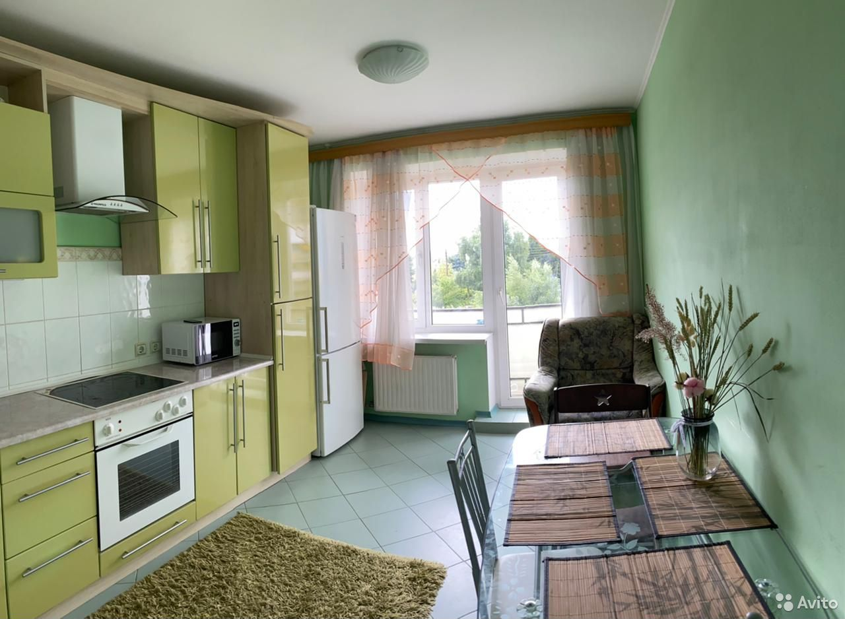

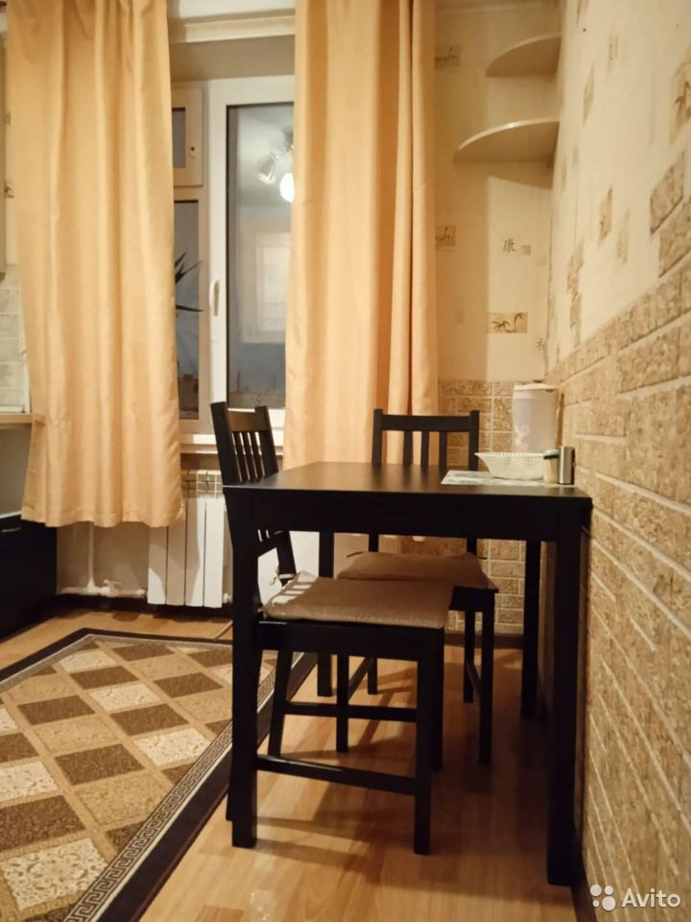

Даже одной плиты достаточно:

[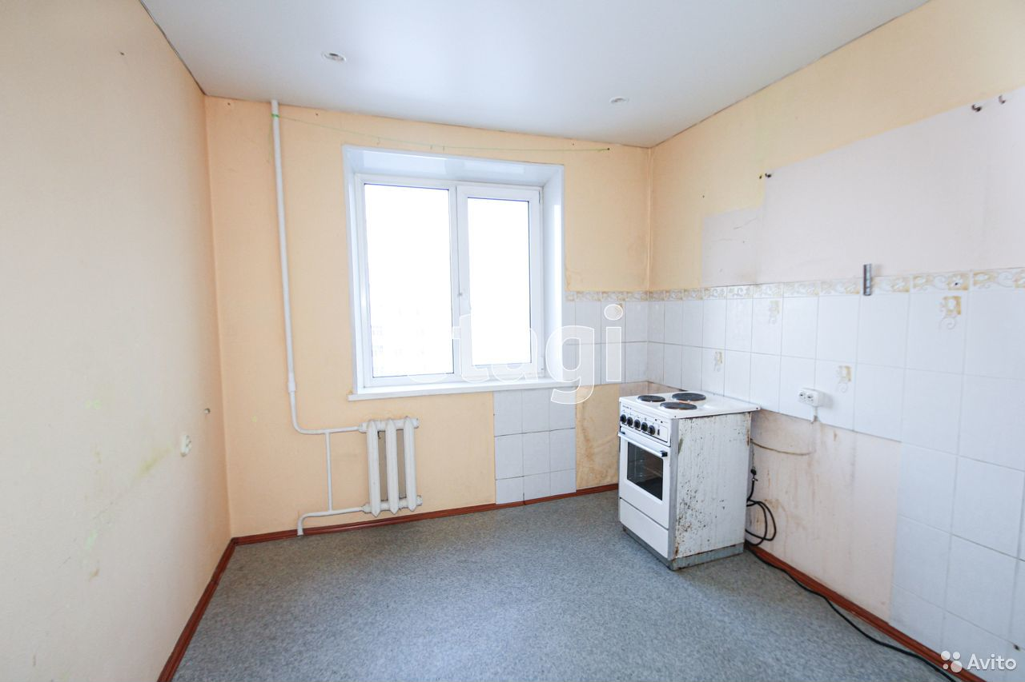](http://labelimages.avito.ru/14420336487.jpg)

**НО не стоит учитывать контекст других фото, например, фото ниже – уже КОМНАТА БЕЗ МЕБЕЛИ (нет плиты).**

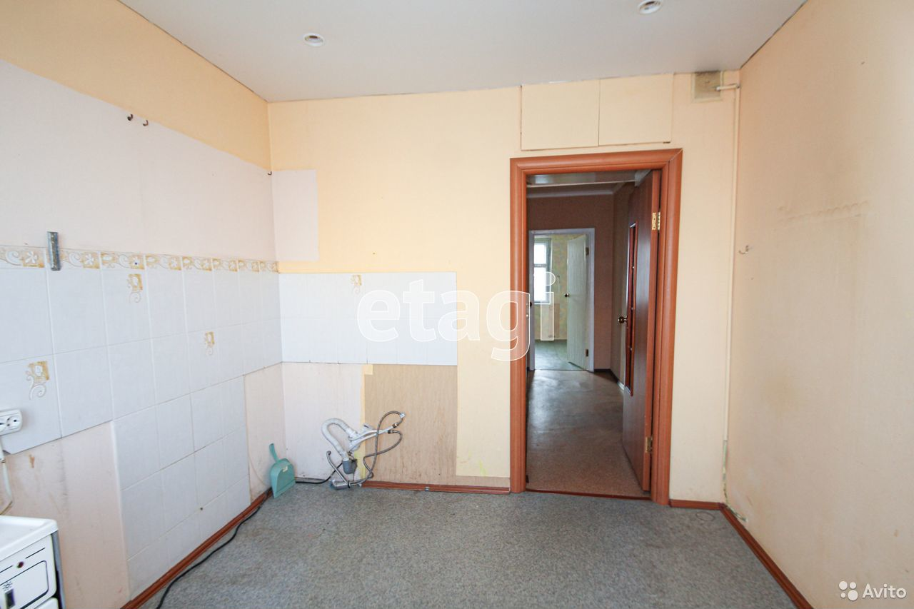

**кухня-гостиная**

В этом случае на фото должна быть видна еще и **часть** **гостиной** – ***диван, телевизор***.

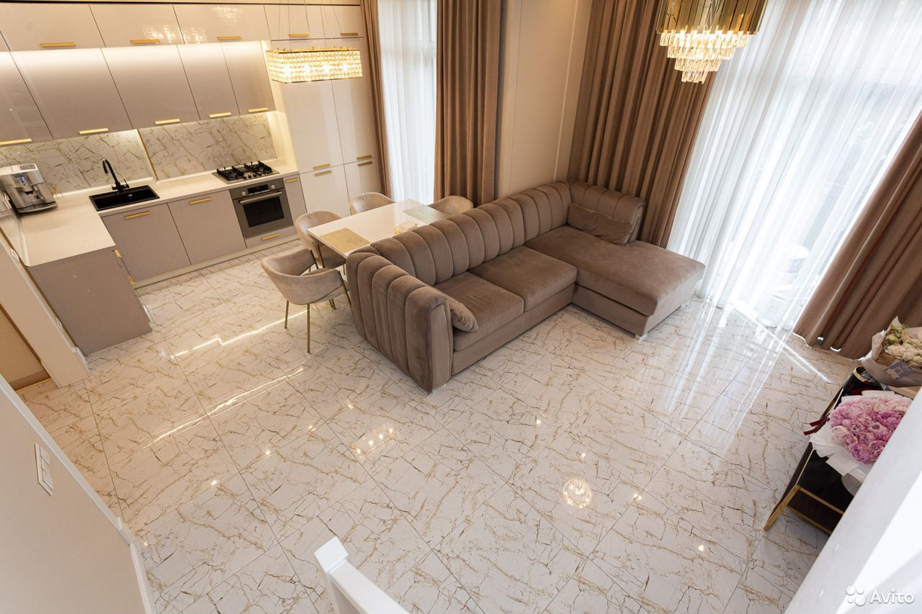

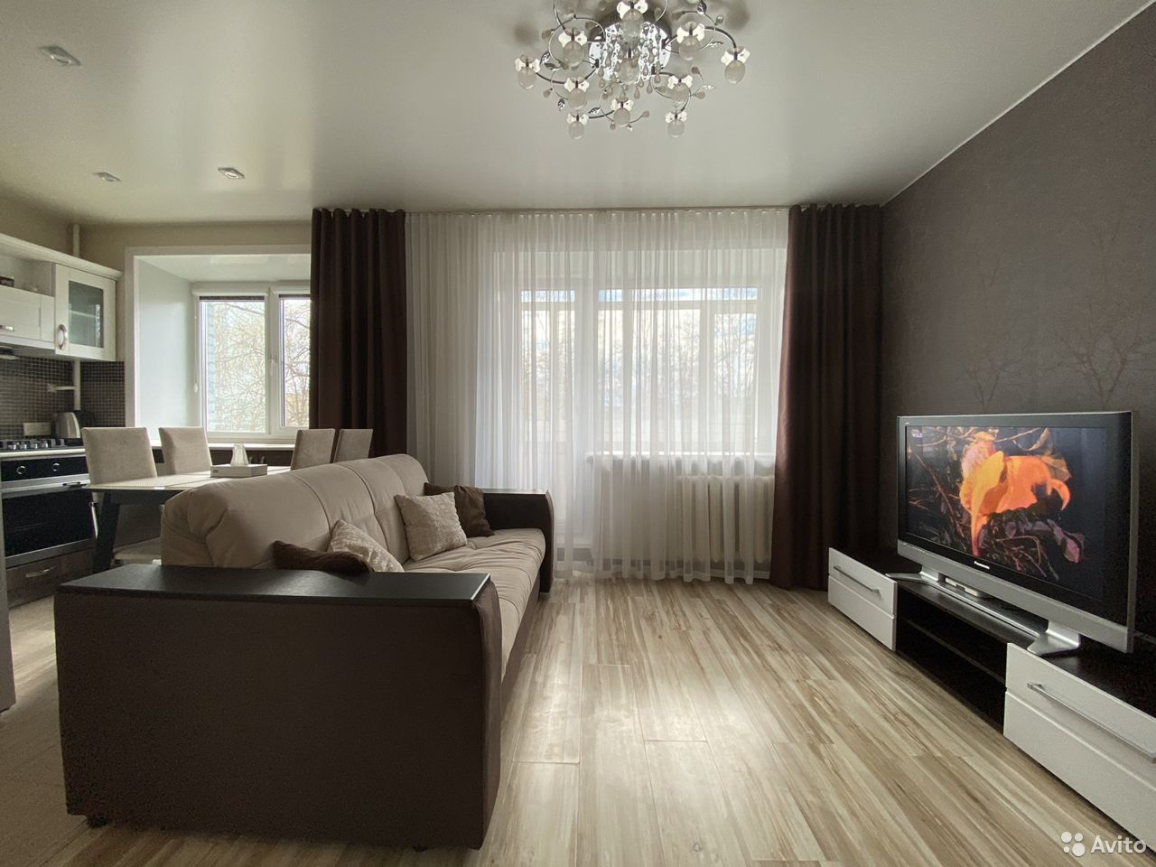

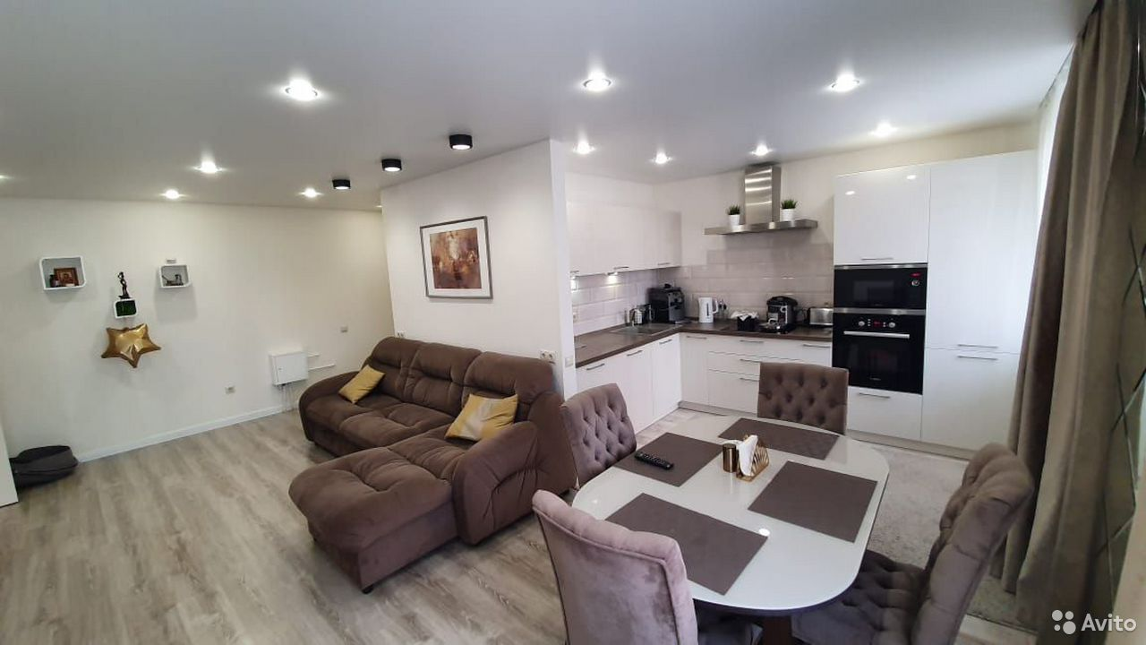

**универсальная комната**

Комната, в которой сочетаются **несколько функциональных зон**: спальня и гостиная, спальня и кабинет, детская и спальня, например.

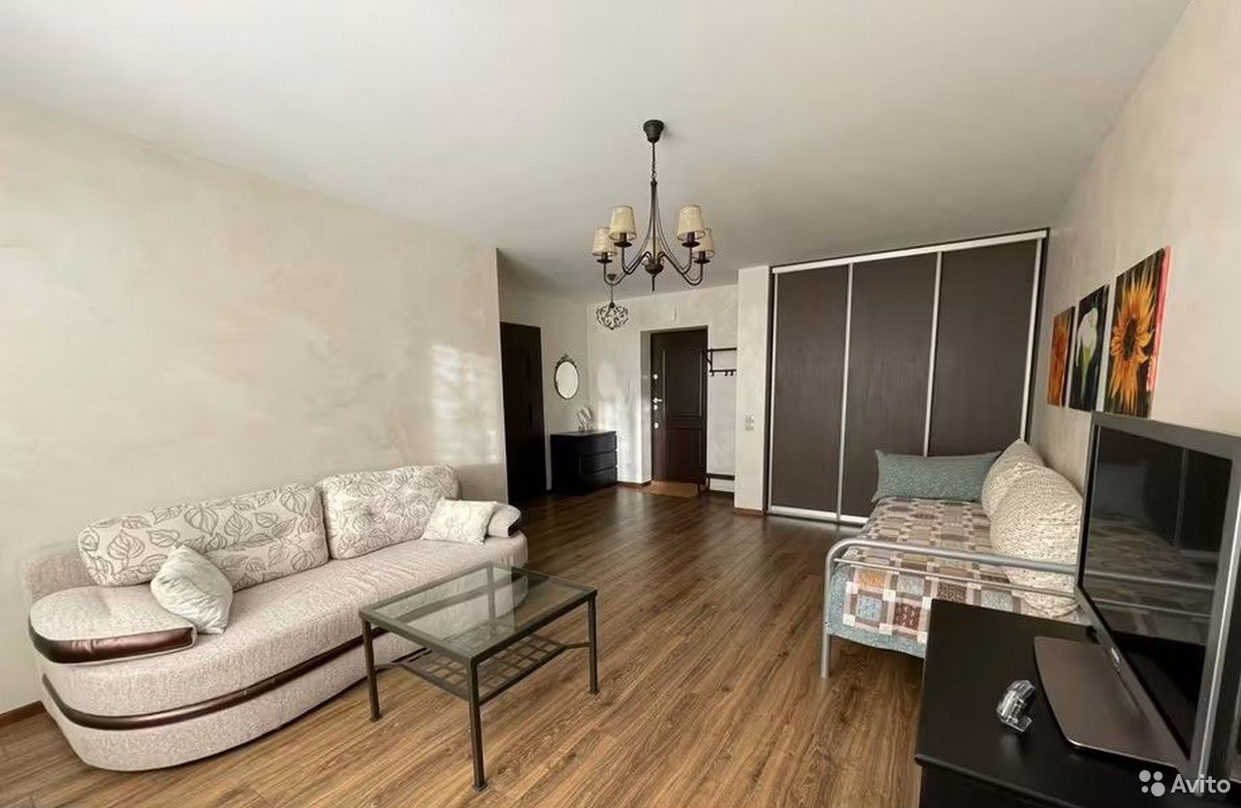

[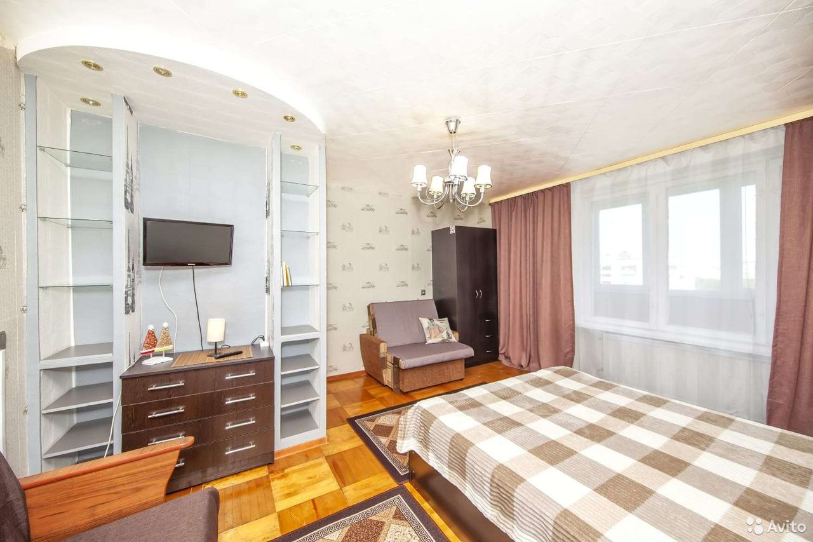](http://labelimages.avito.ru/14263125582.jpg)

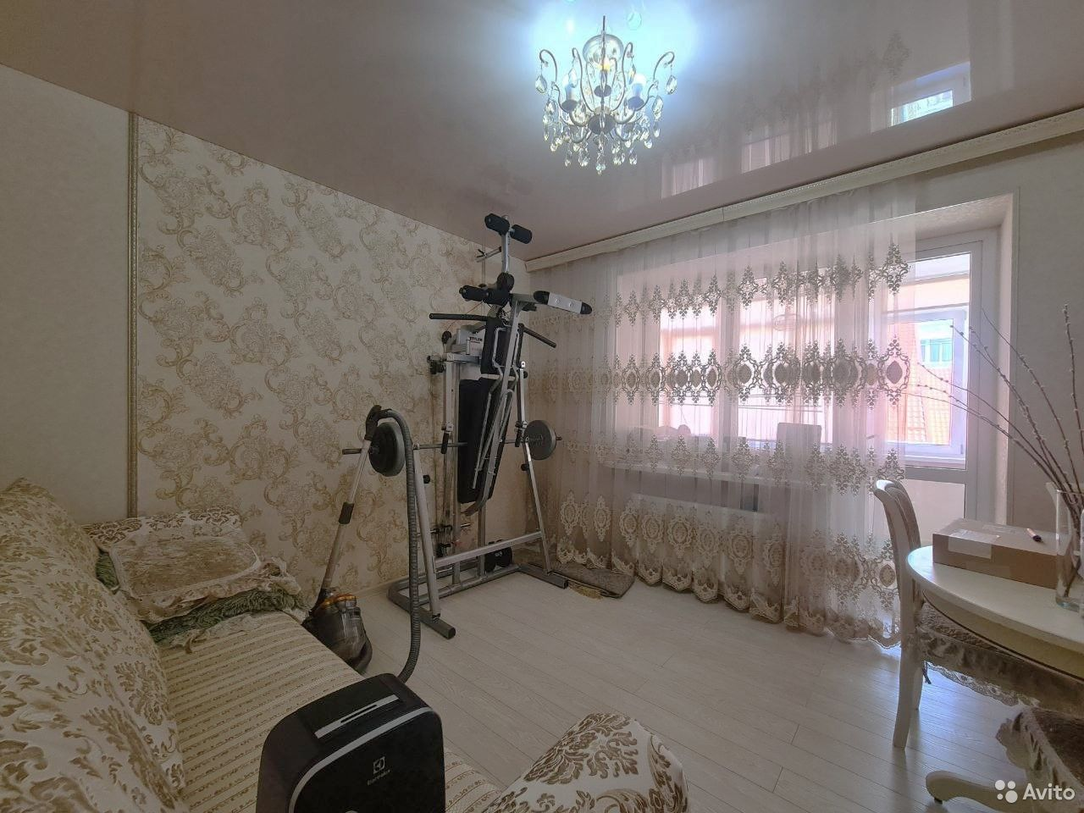

**комната без мебели**

Типичная комната в квартире без мебели, НЕ комната с бетонными стенами, без отделки и тд.

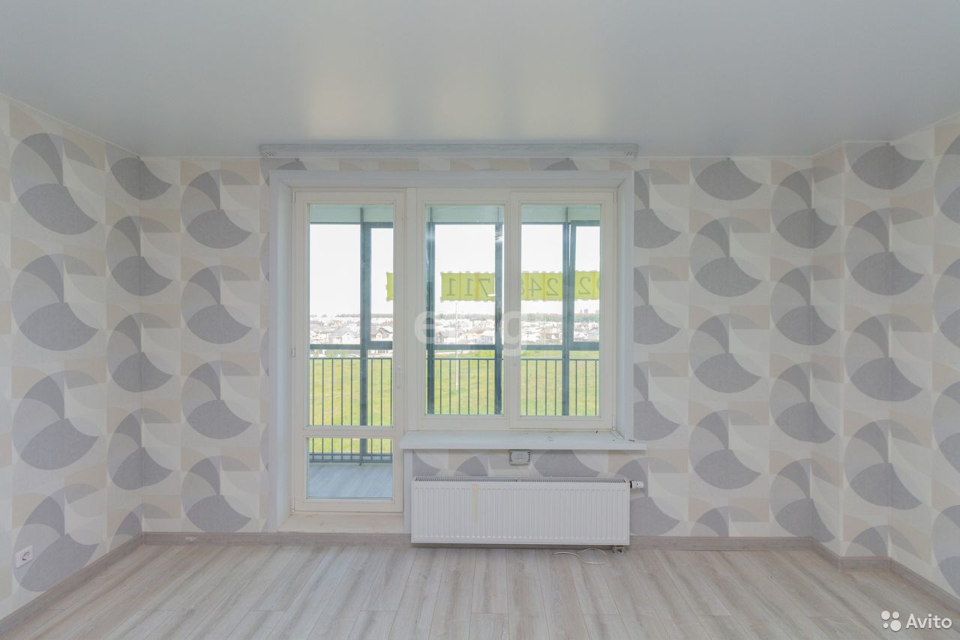

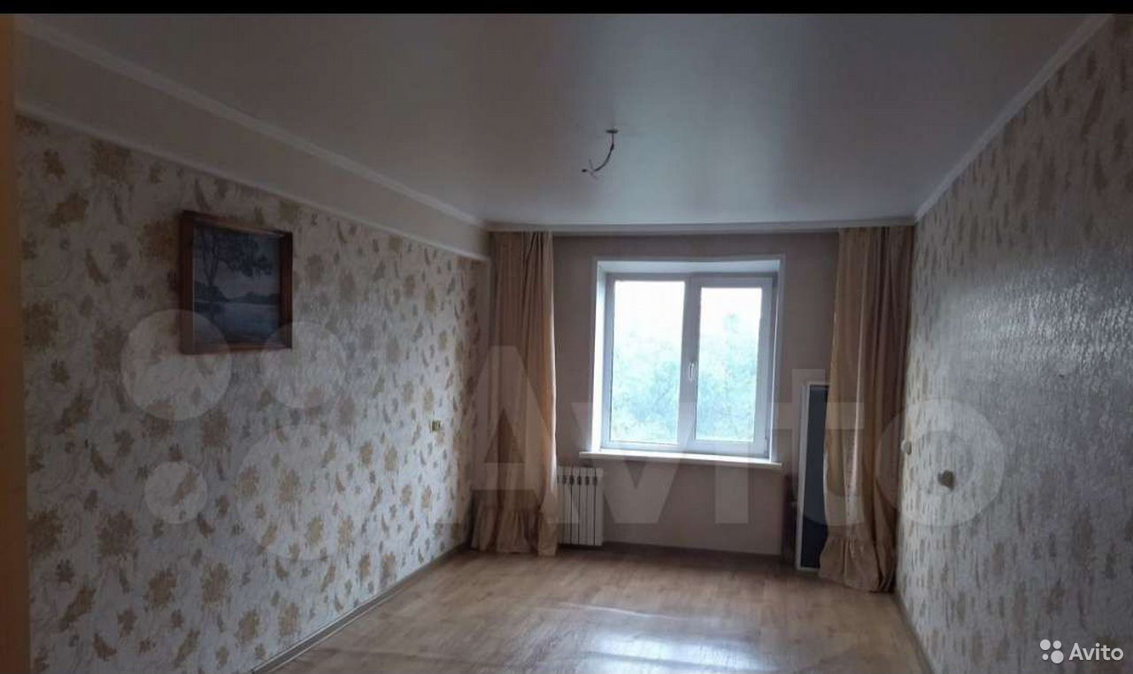

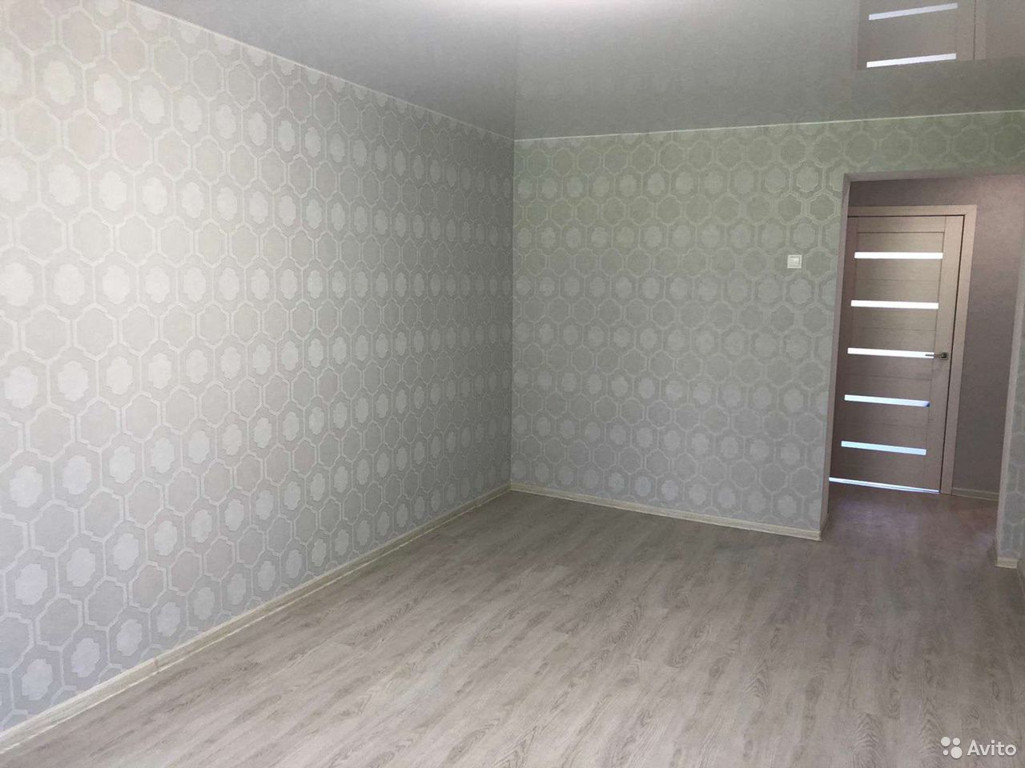

**гостиная**

Обычно комната с диваном, журнальным столиком и телевизором.

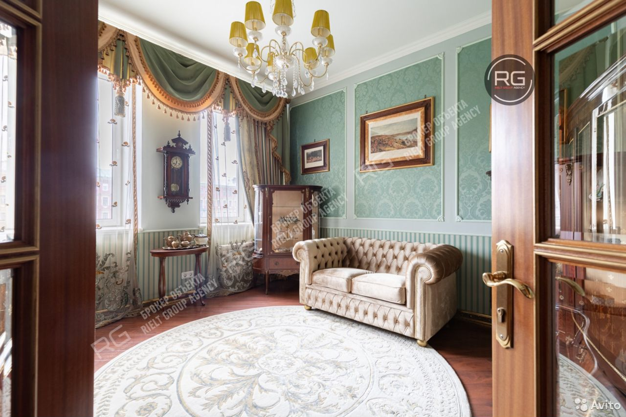

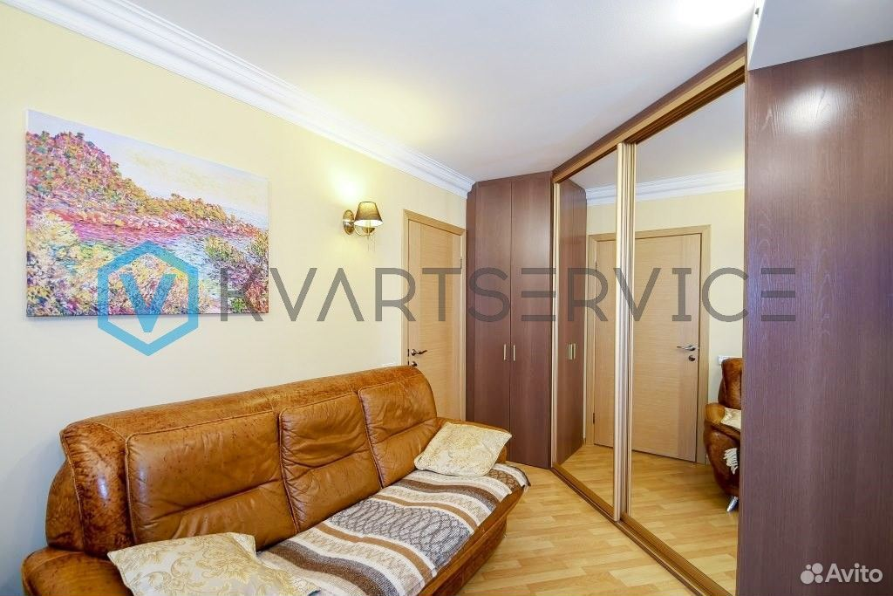

**спальня**

Подразумевается наличие спальной кровати, тумбочек\шкафа и тд.

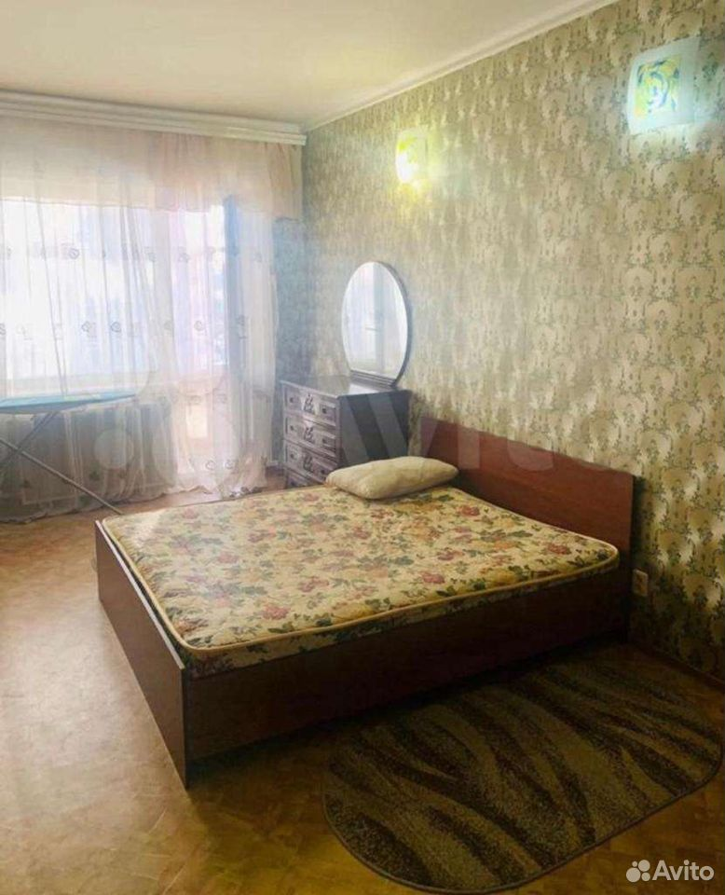

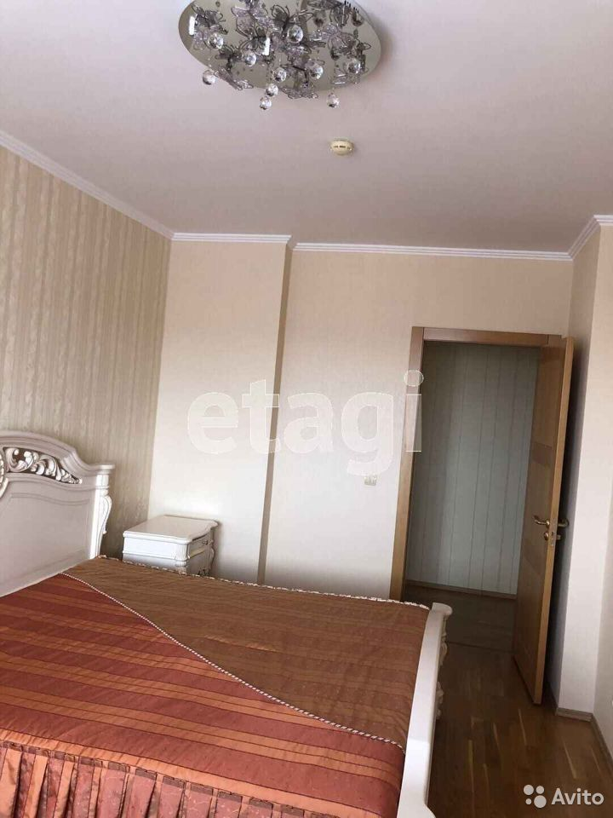

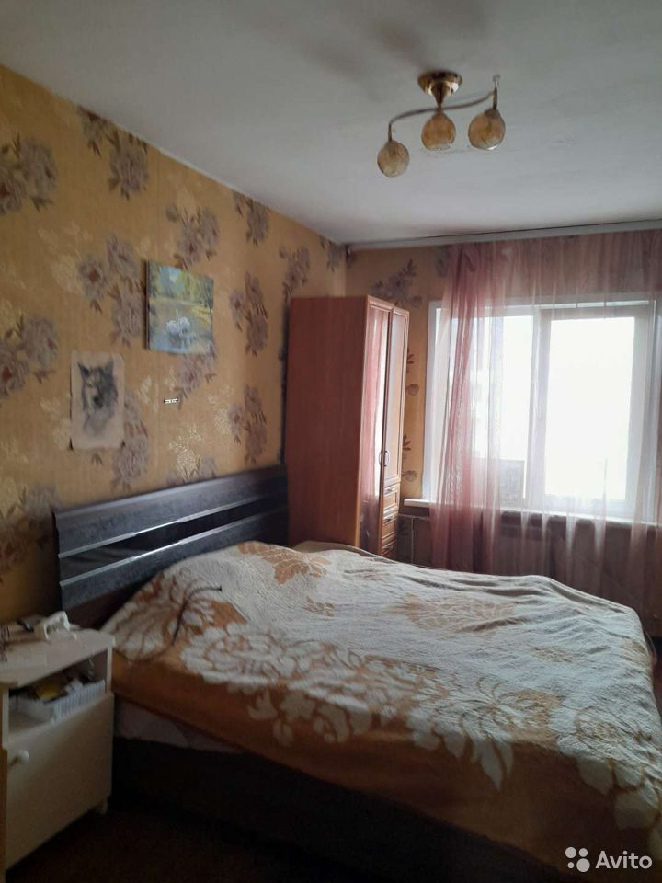

**кабинет**

Обычно имеются в наличии письменный стол с компьютером, кресло и тп.

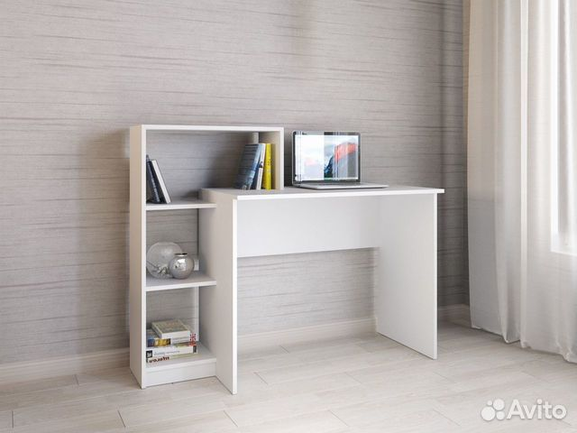

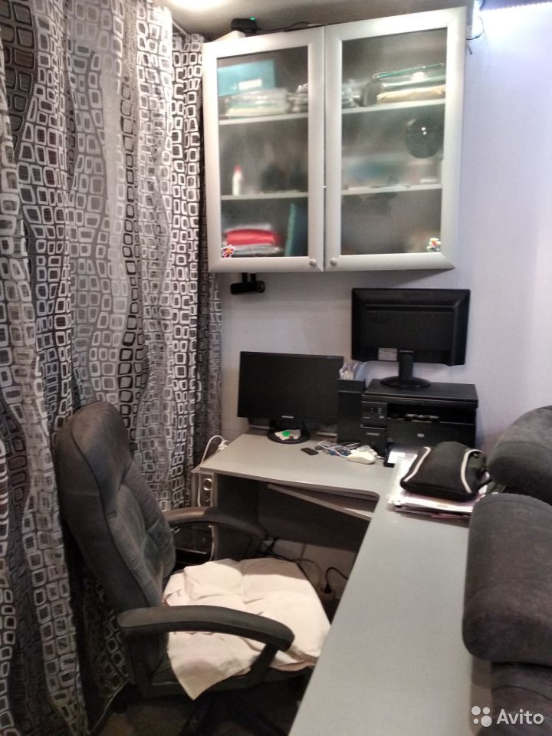

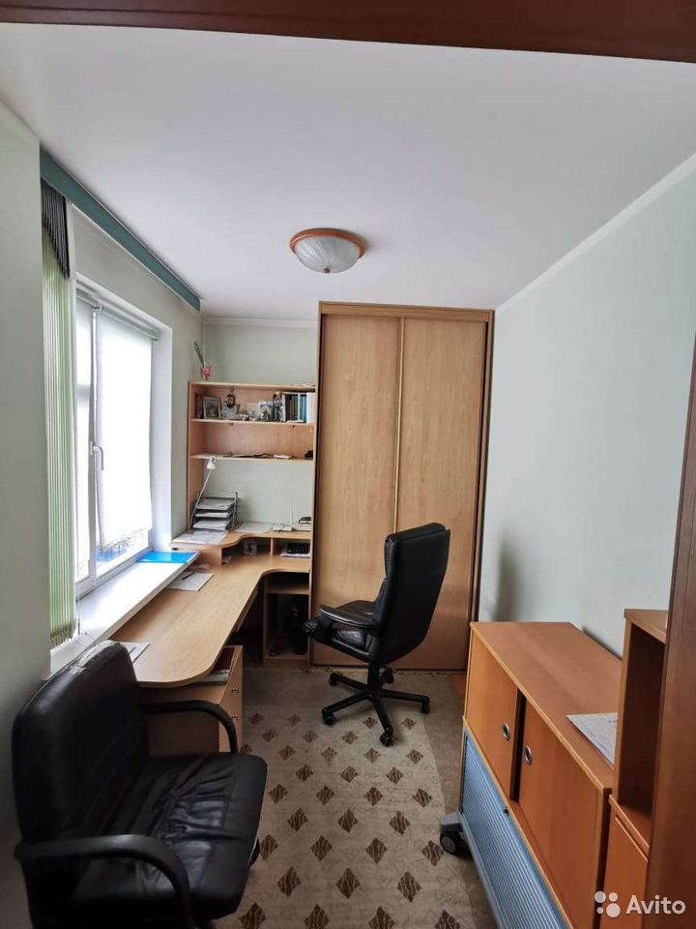

**детская**

Комната с детской мебелью, игрушками и тд.

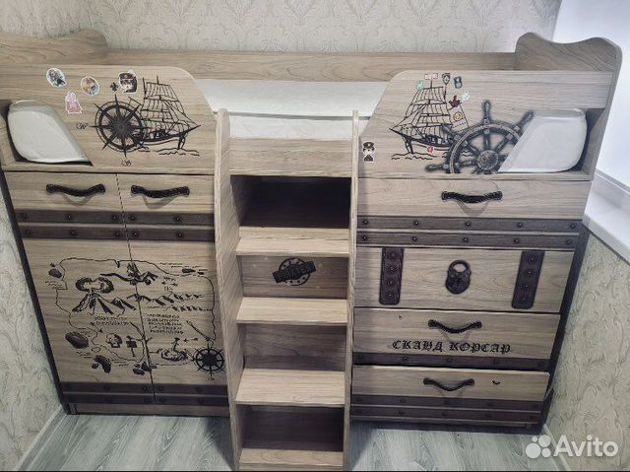

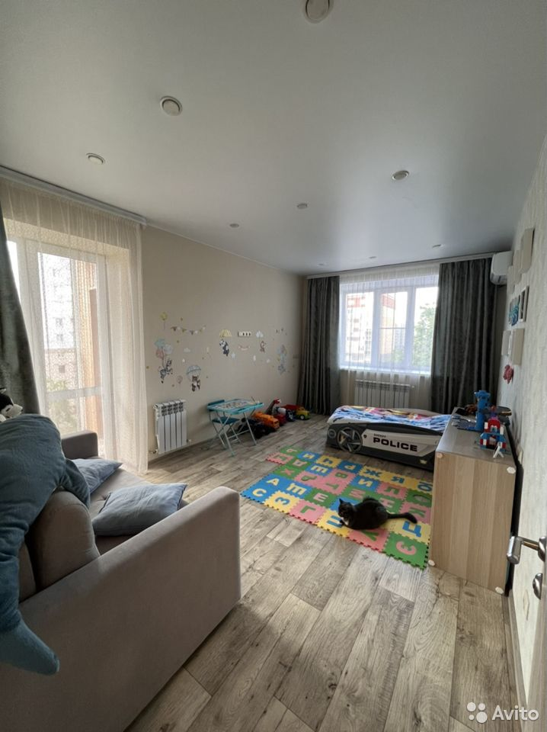

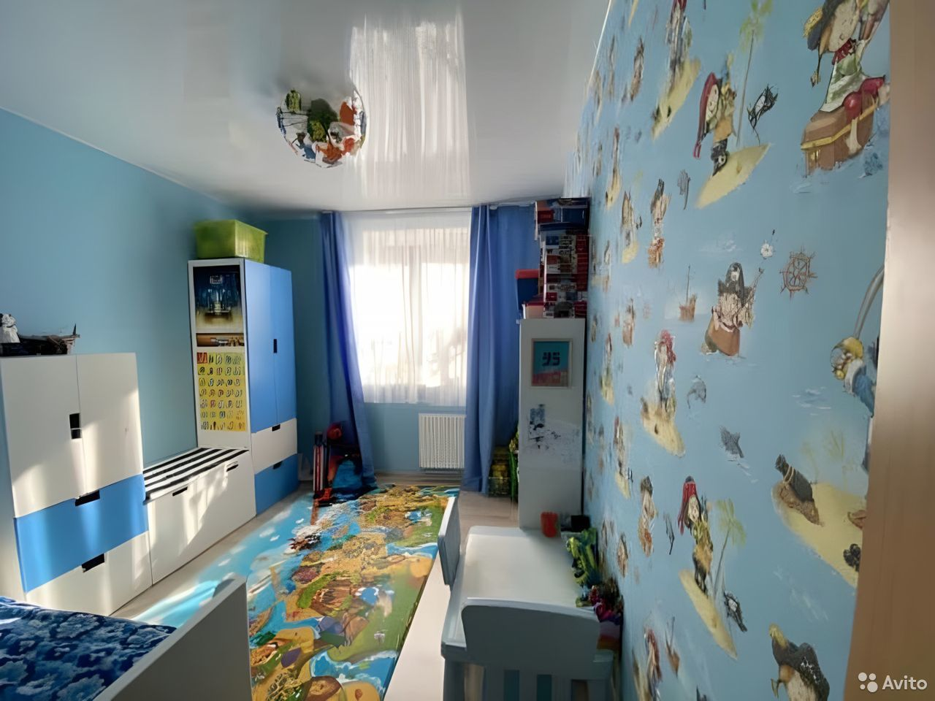

**ванная комната**

Раковина, ванная или душевая кабина. Обычно стены обложены плиткой.

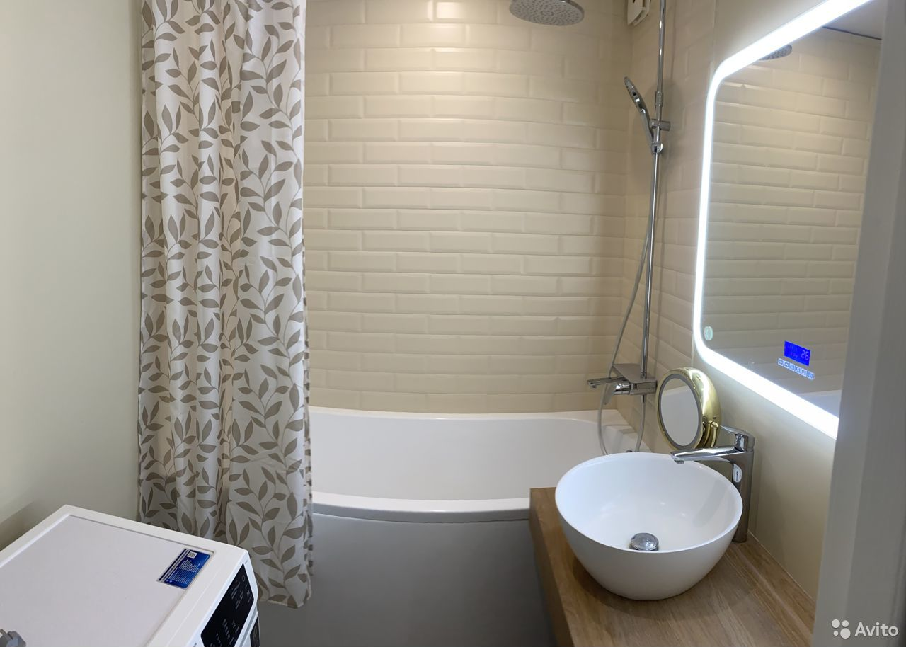

Если на фото не видно ванной или душевой кабины, но интерьер соответствует ванной комнате - выбираем ванную.

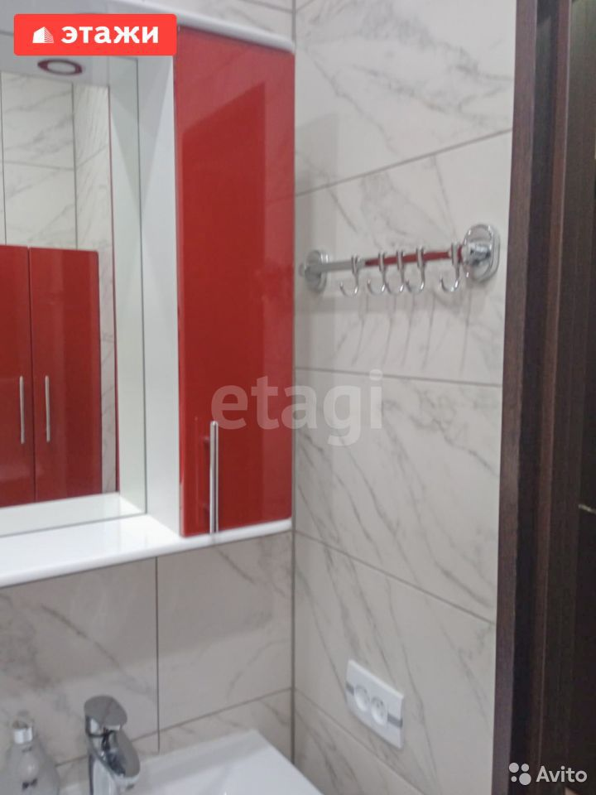

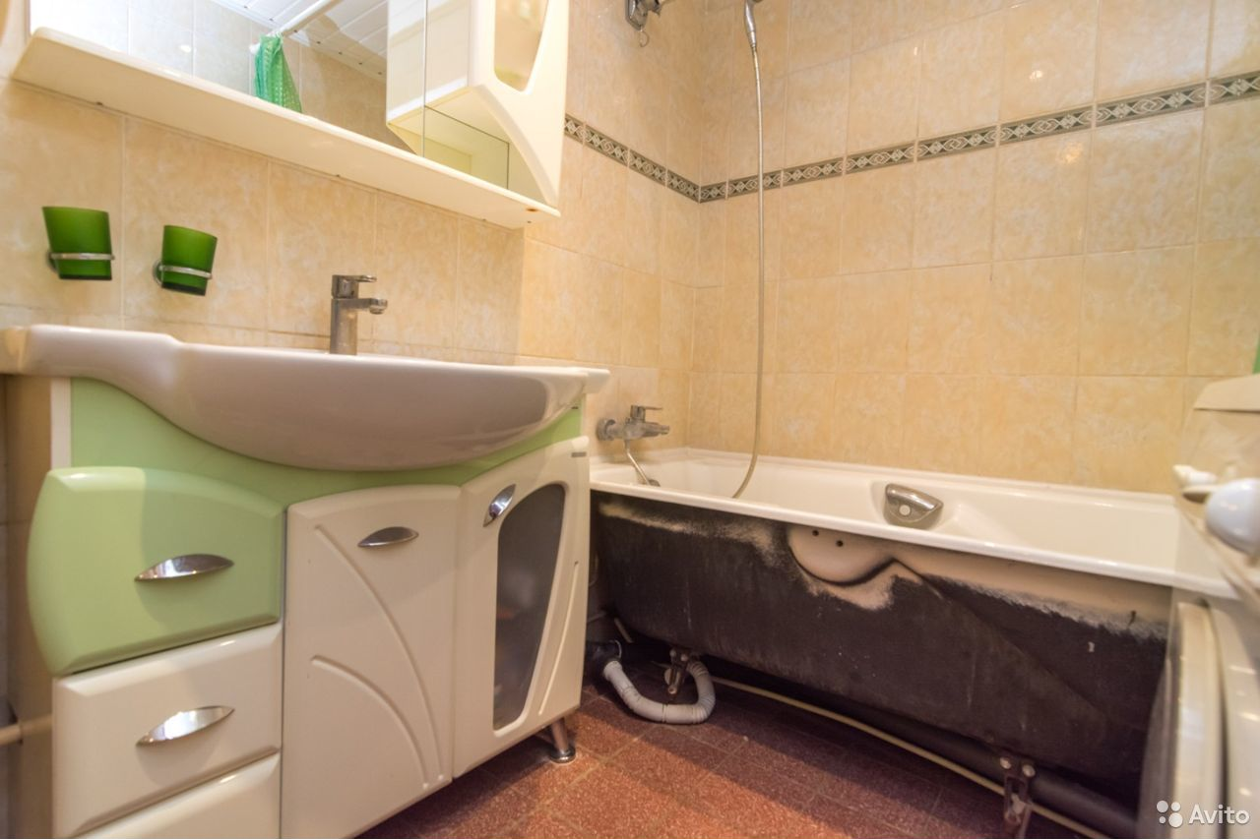

**туалет**

Присутствует унитаз, возможно раковина, биде и тп.

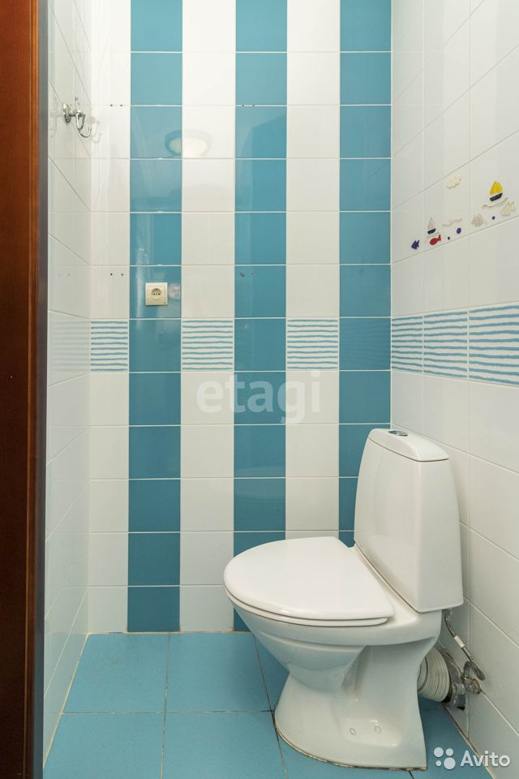

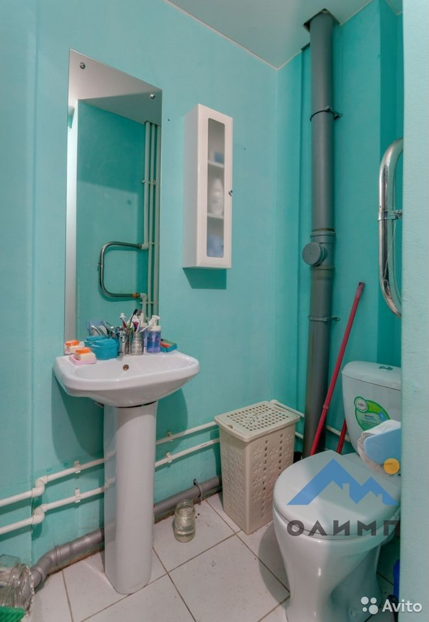

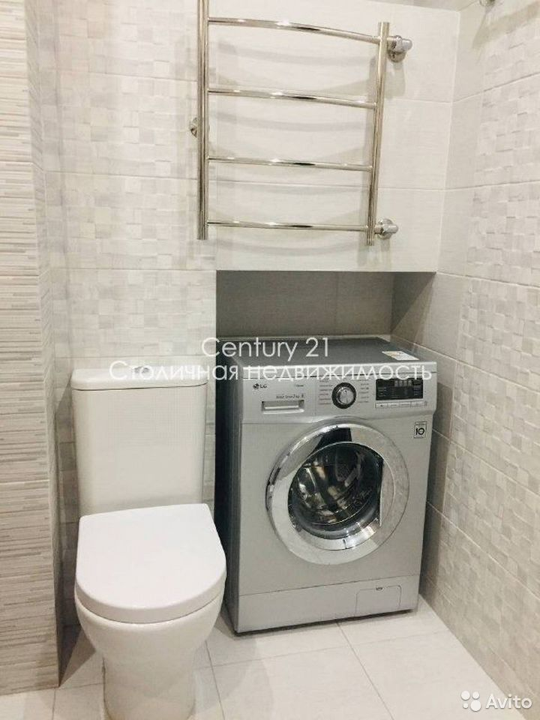

**совмещенный санузел**

На фото видно унитаз с ванной\душевой кабиной в одном помещении.

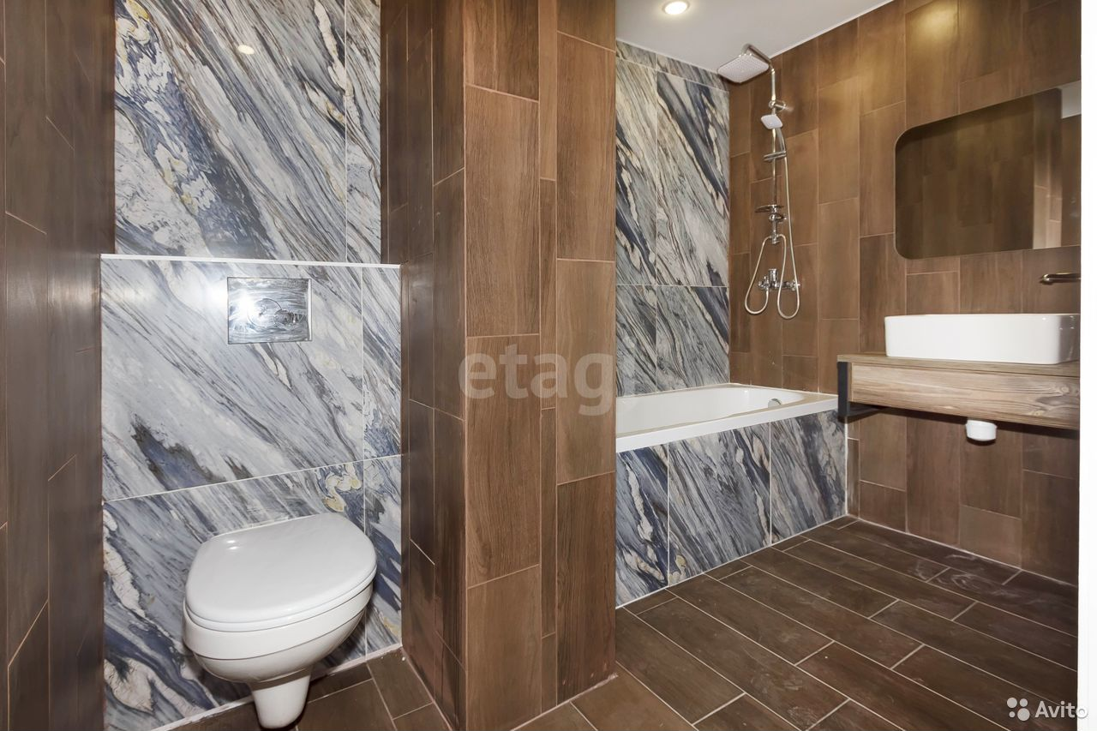

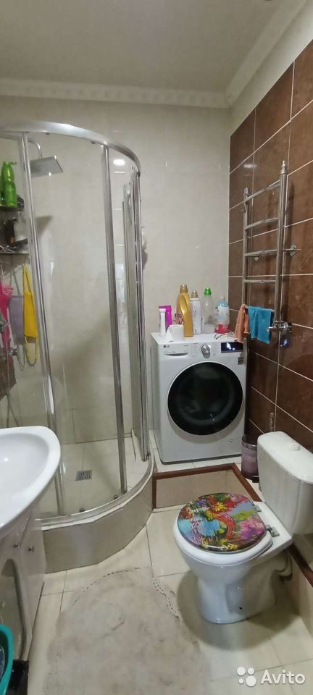

**коридор / прихожая**

**Важно!** если вы видите часть комнаты из коридора, при этом ***фото коридора занимает большую часть фото*** – выбирайте коридор!

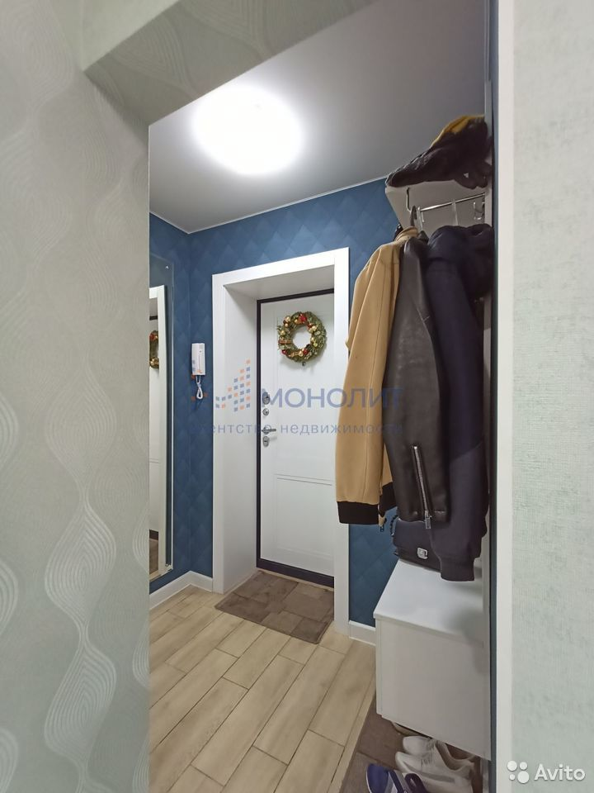

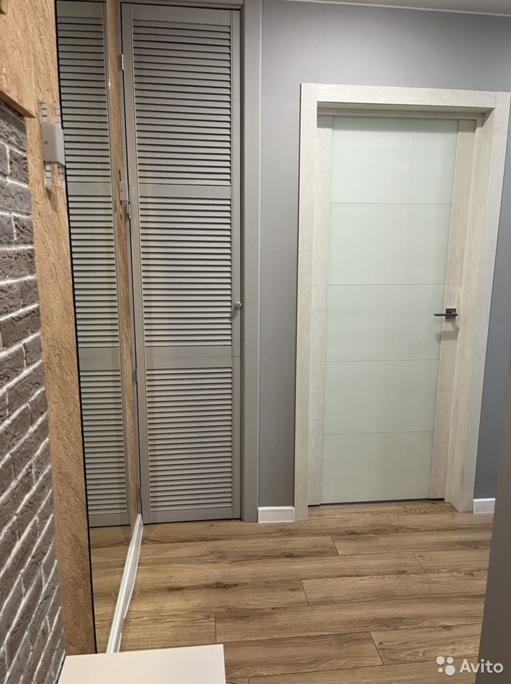

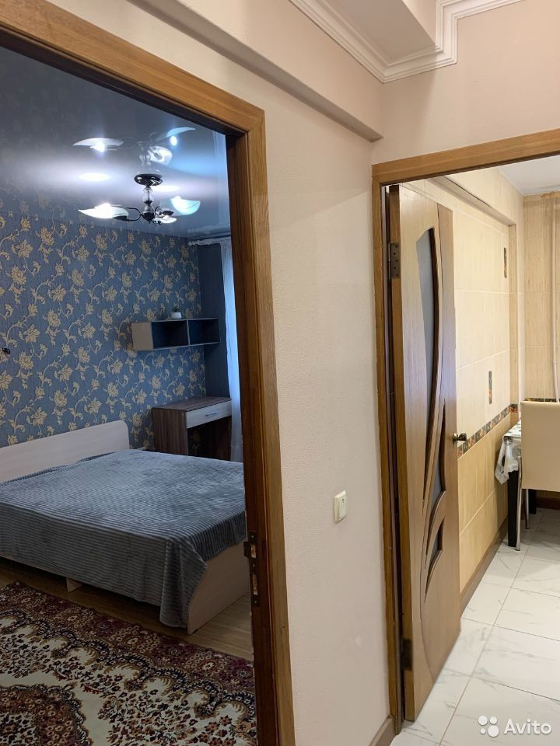

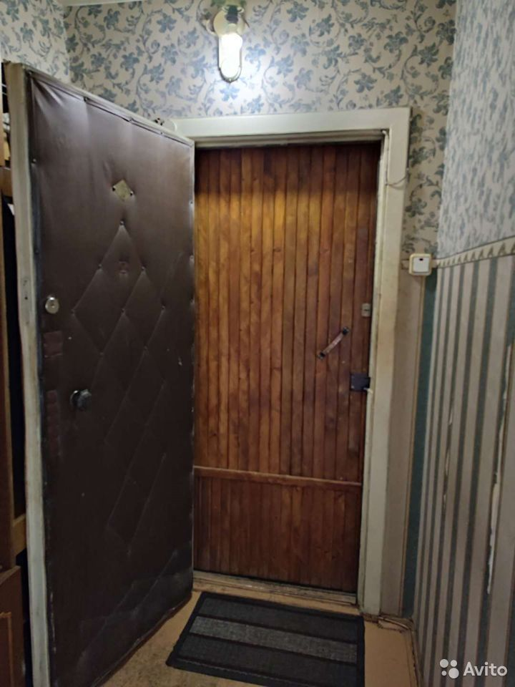

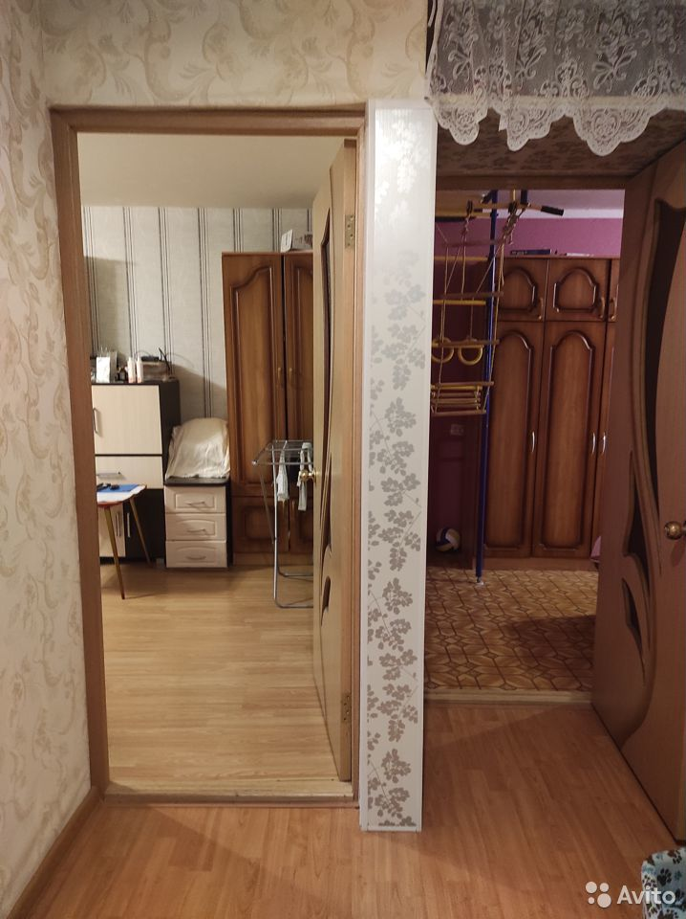

**гардеробная / кладовая / постирочная**

Гардеробная - комната со шкафами для одежды.

Кладовая - полки и шкафы для различных вещей.

Постирочная - комната со стиральной машиной, гладильной доской и сушкой белья.

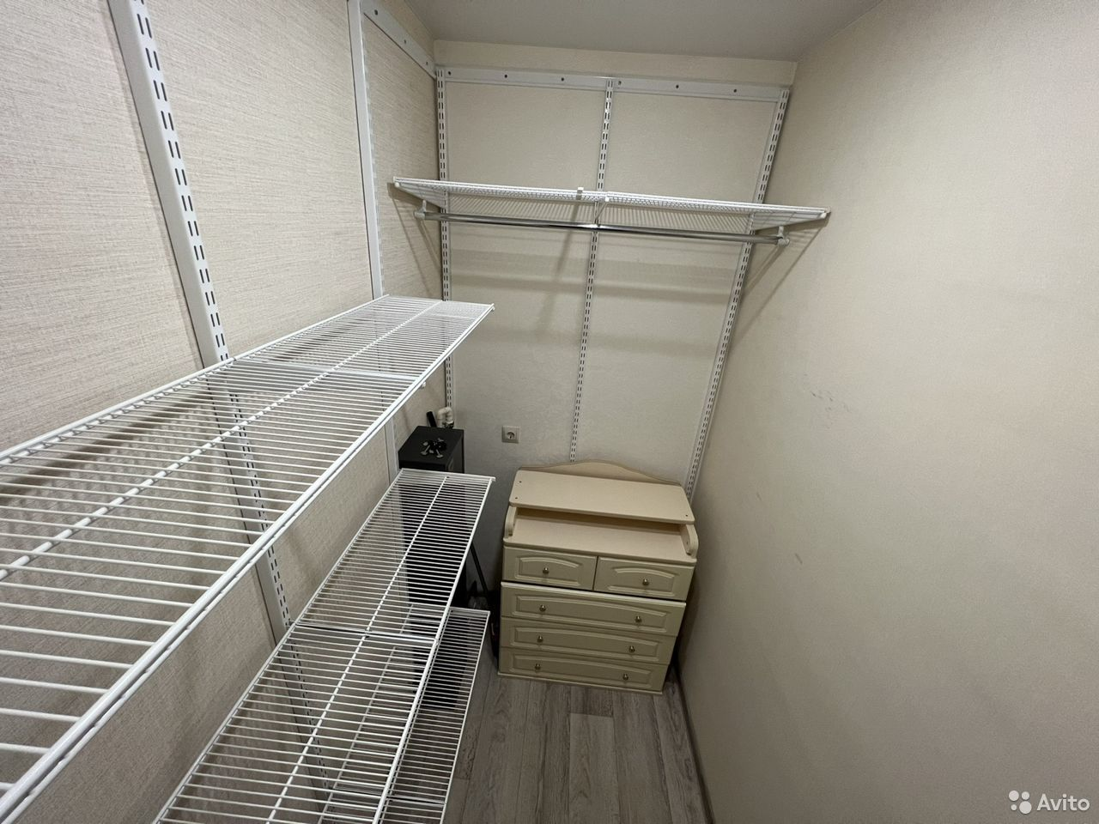

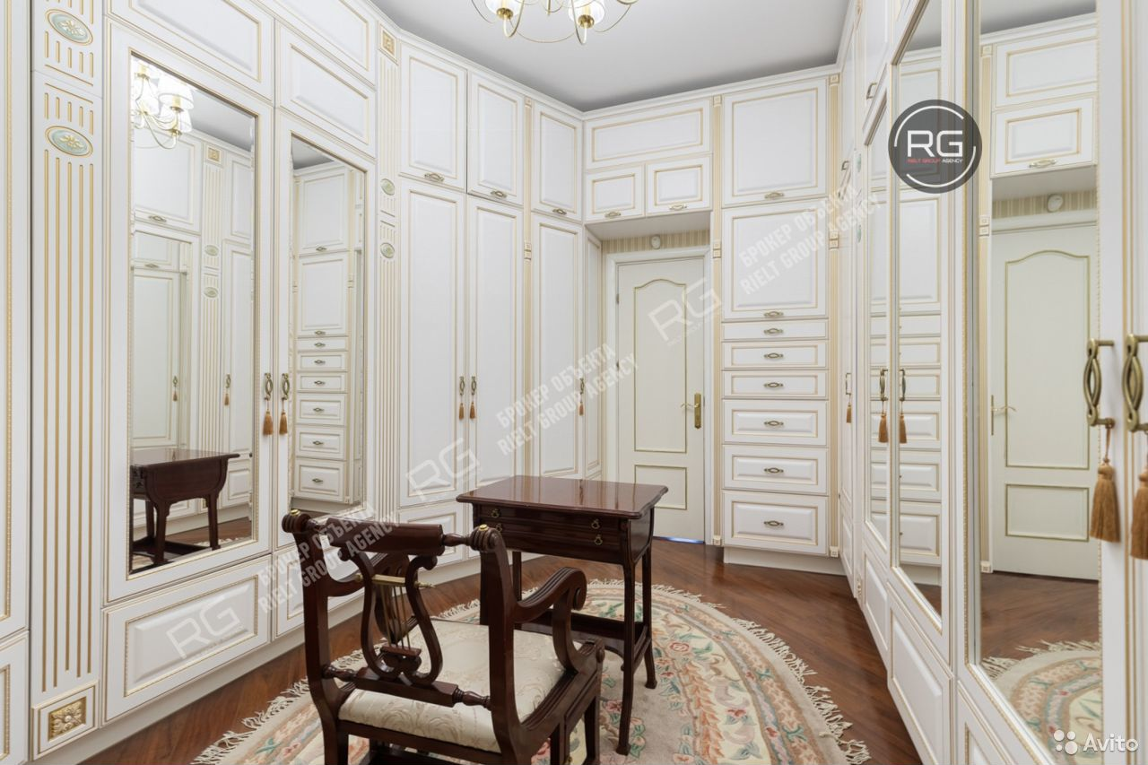

**балкон / лоджия**

помещение, встроенное в здание или пристроенное к нему, имеющее стены с трех сторон (или с двух при угловом расположении) на всю высоту этажа и ограждение с открытой стороны

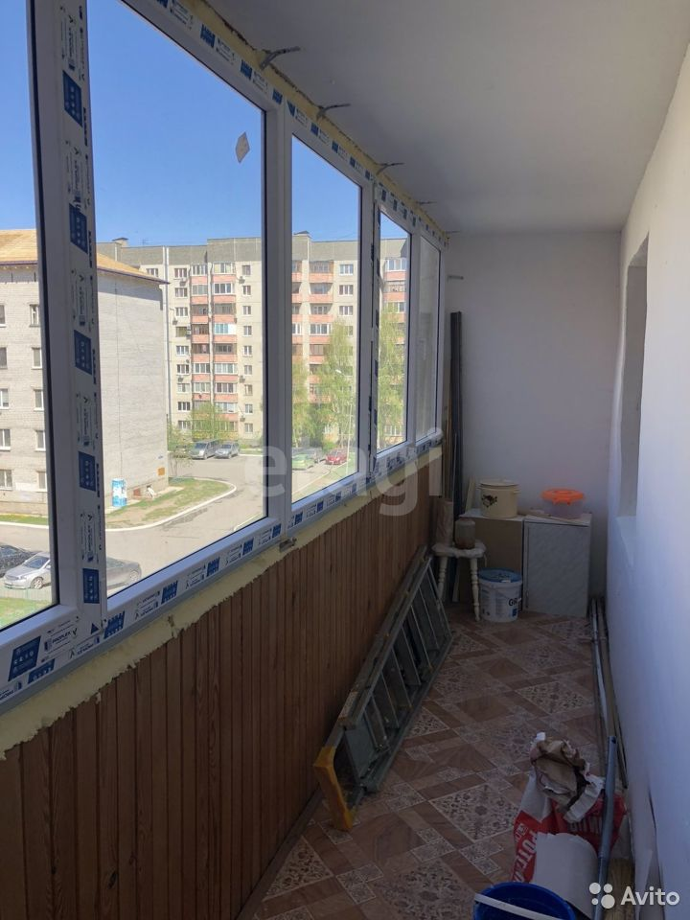

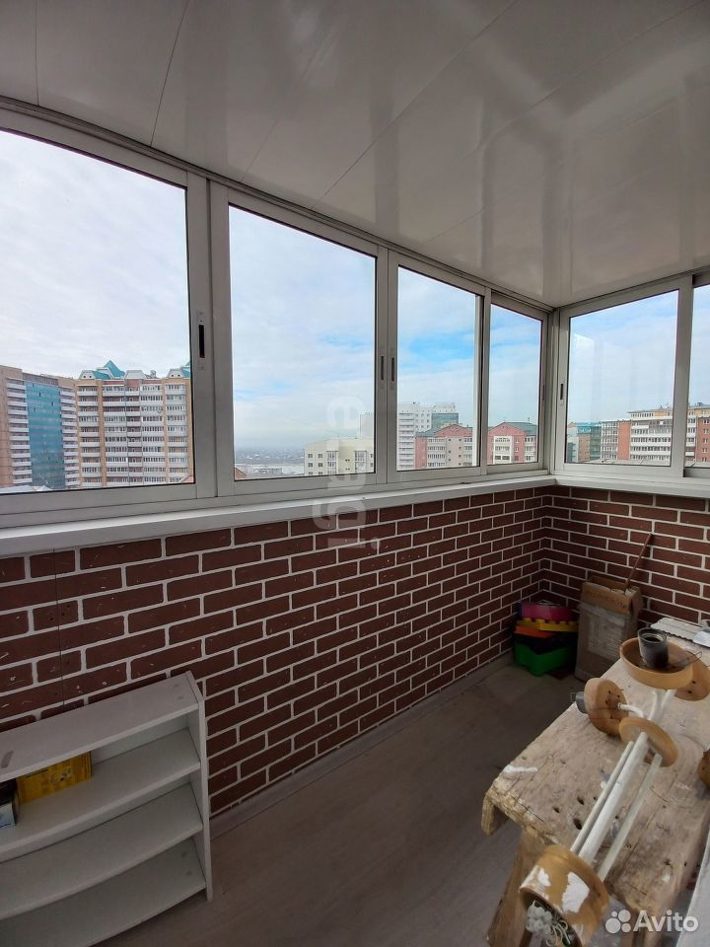

**вид из окна / с балкона**

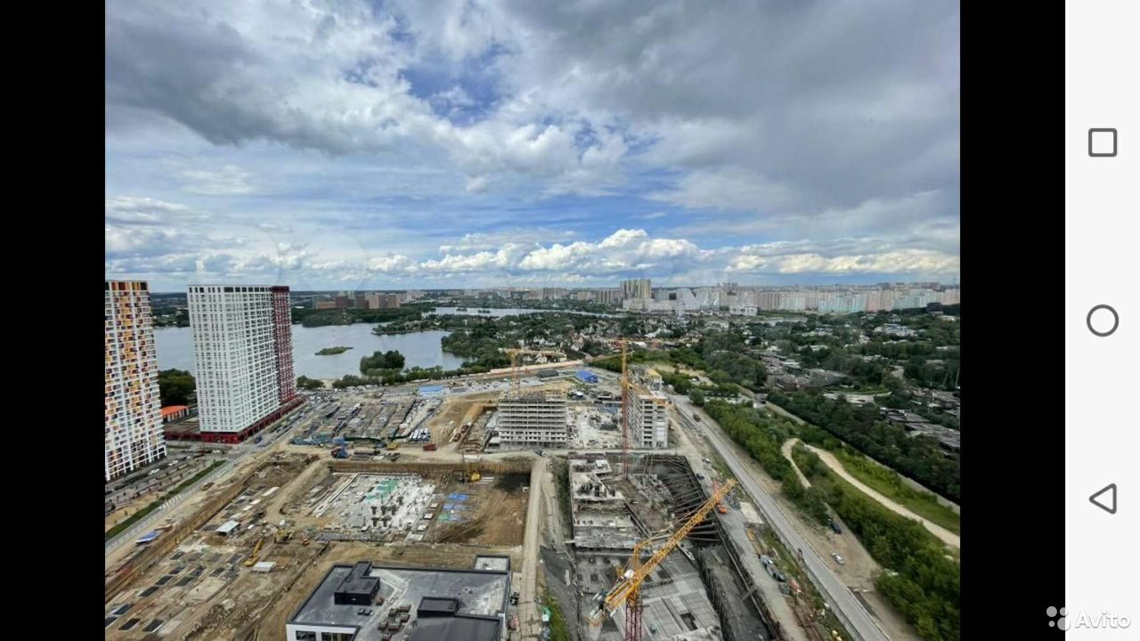

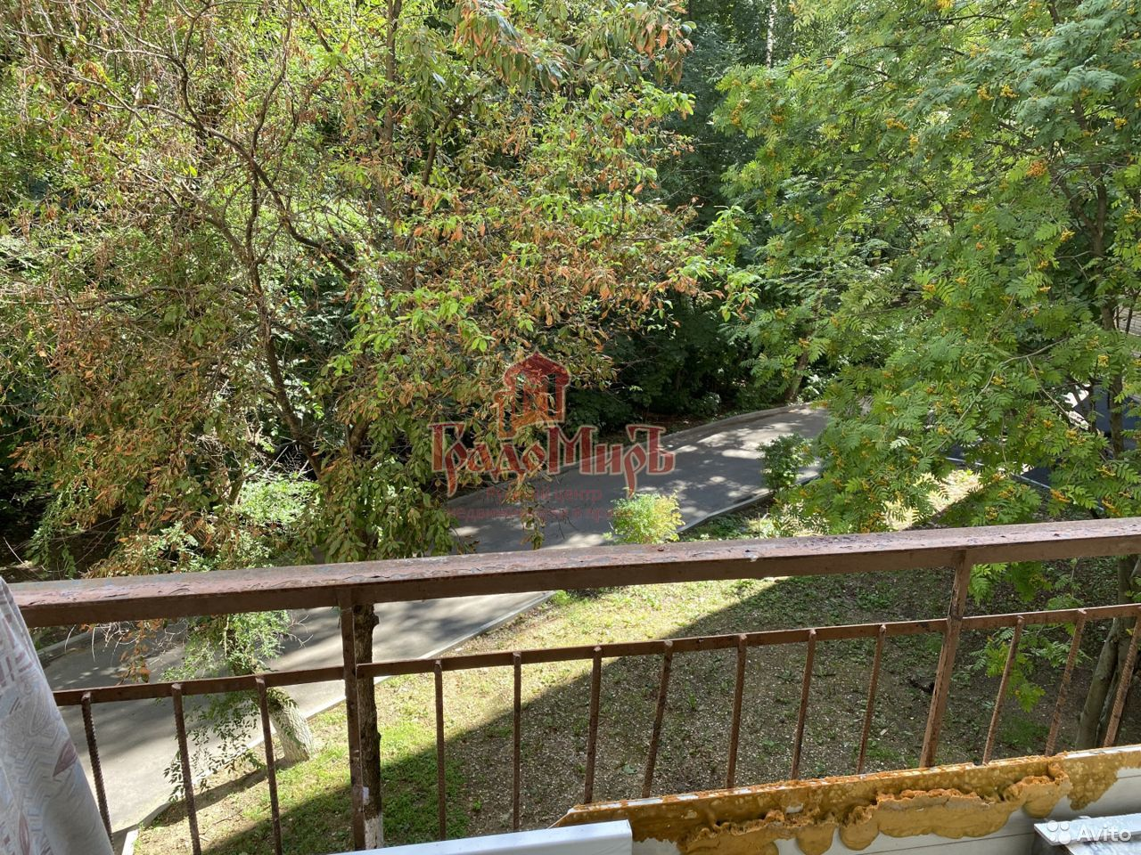

**дом снаружи / двор**

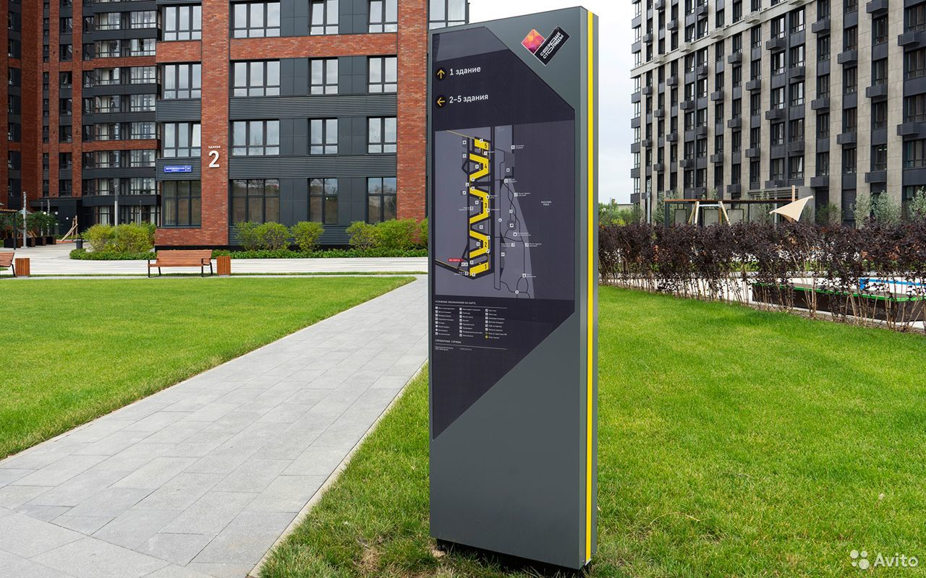

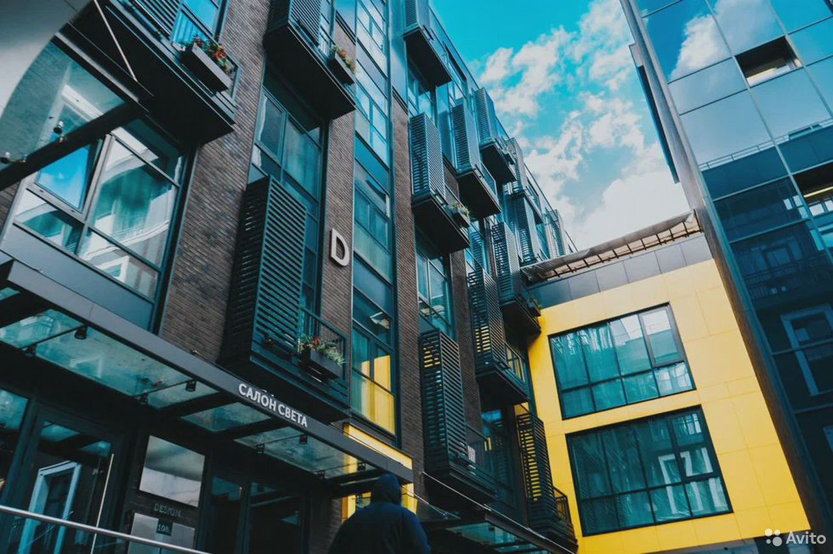

**подъезд / лестничная площадка**

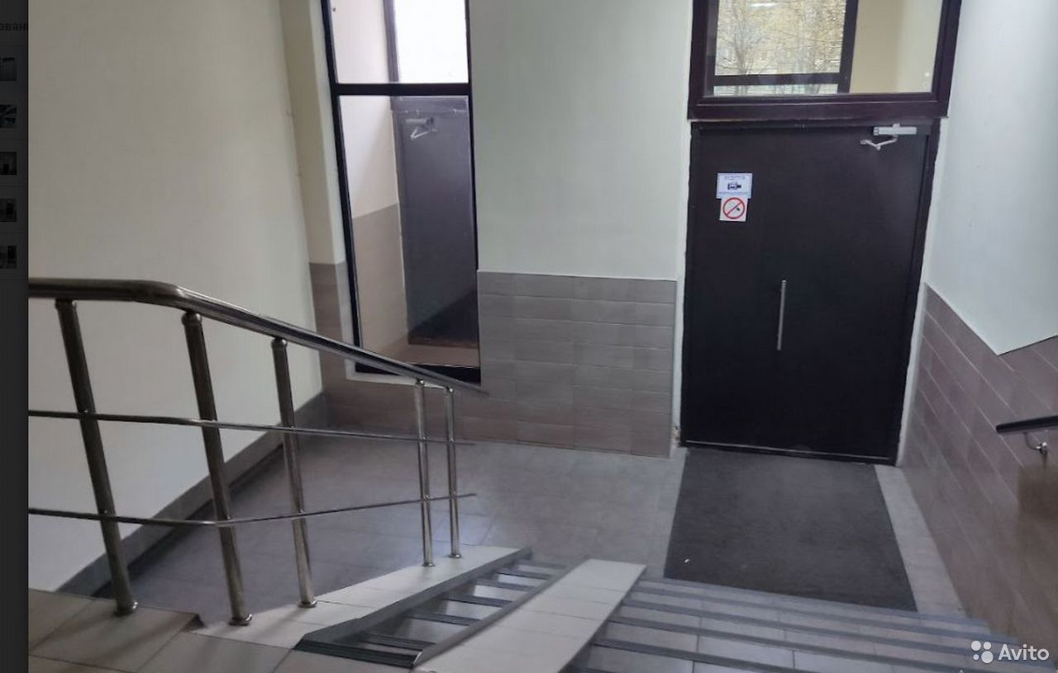

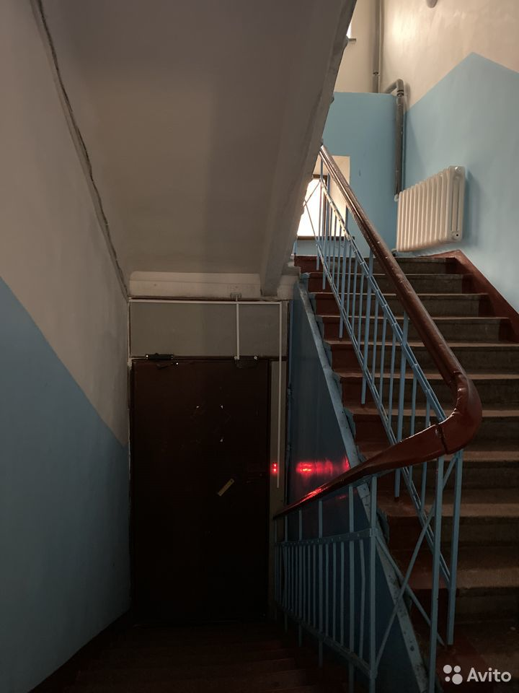

**другое**

Картинка:

1)    **НИКАК НЕ СВЯЗАНА** с квартирами, интерьером и техникой. Если вы видите **часть квартиры / техники**, но не понимаете, куда ее конкретно отнести – выбирайте вариант **Не могу дать ответ.**

**2)    комната – но другая, не из списка выше (сауна, бильярдная, тренажерный зал).**

Примеры другого:

●     нежилое или офисное помещение

●     парковка

●     бассейн

●     комната на этапе бетонных стен

●     счетчики, пробки и датчики

●     реклама ипотеки, риэлторских агентств и т.д.

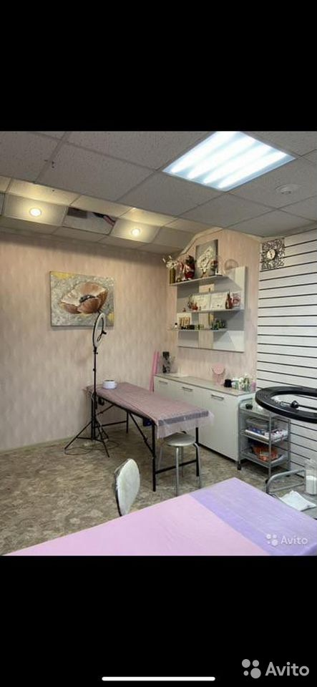

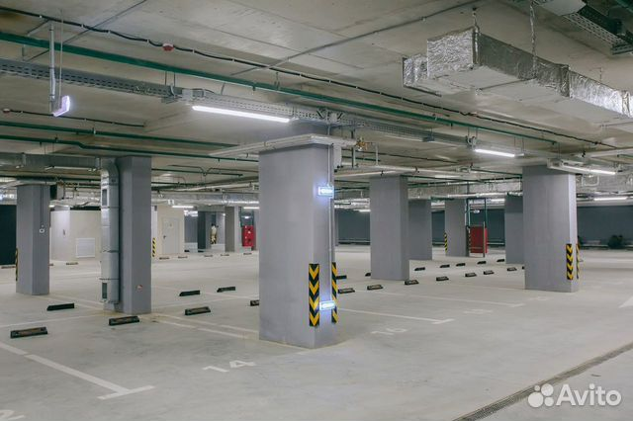

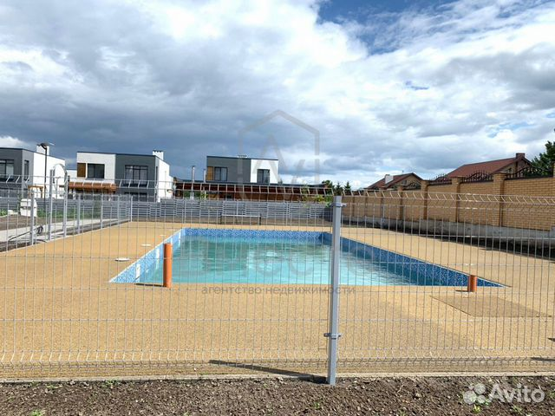

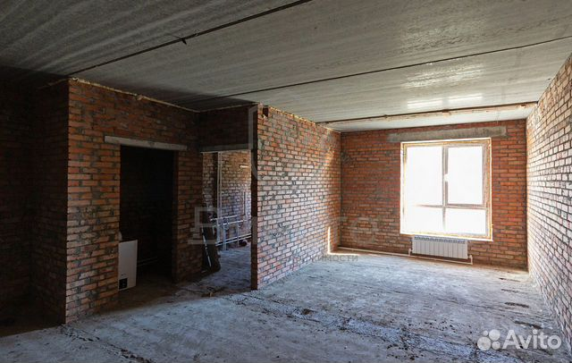

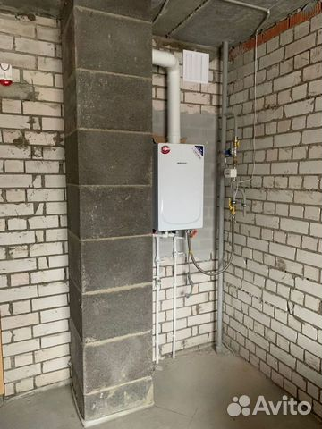

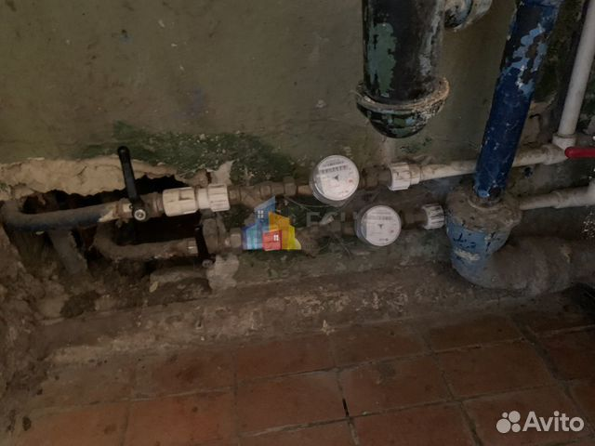

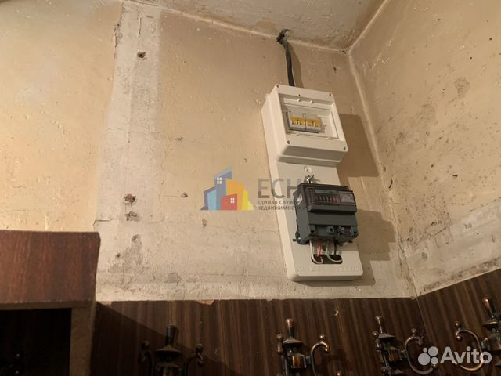

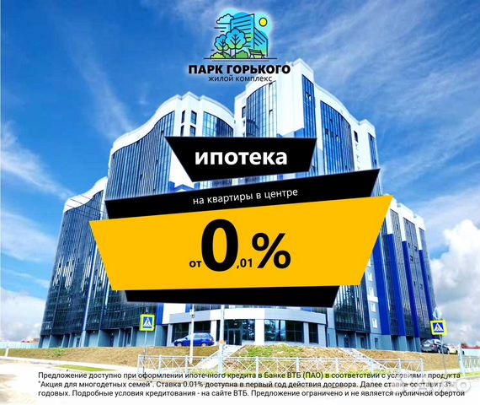

**предметы интерьера / быт.техника**

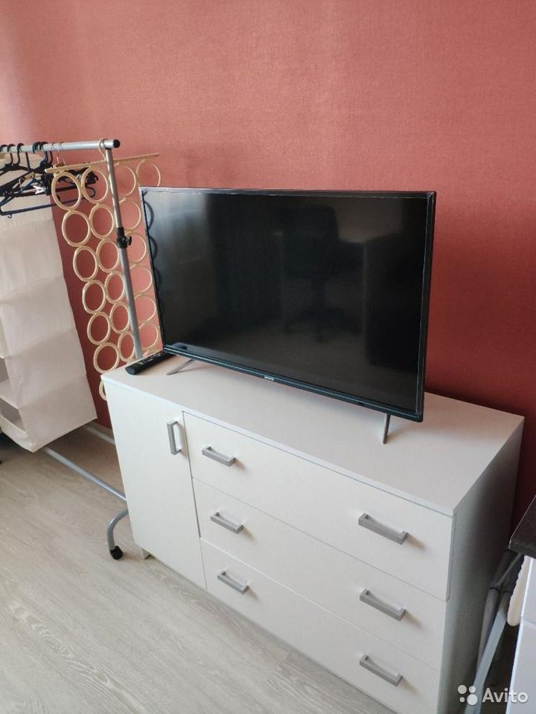

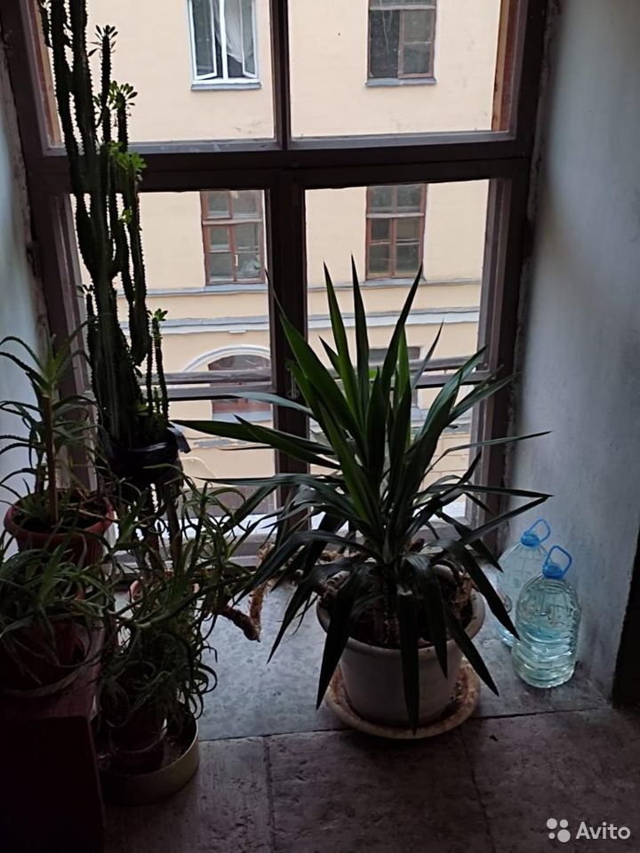

**не могу дать ответ / неясно**

Выбирайте этот вариант, когда **непонятно**, **какая** это конкретно **комната**, **не хватает информации** для принятия решения.

